2025年环境保护协会
“绿色环保，创意无限”手工设计比赛报名表（手工组）
作品名称 | 云朵纸盒
小组负责人 | 姓名 | 学院 | 班级 | 学号 | 联系电话
 | 许诺 | 海洋与气象学院 | 应气1232 | 202312914225 | 15602892248
组员信息 | 姓名 | 学院 | 班级 | 学号 | 联系电话
1 | 宋欣茹 | 海洋与气象学院 | 应气1232 | 202312914220 | 17827398809
2
作品介绍  （不少于300字） | 这款云朵纸盒是一件兼具创意与环保理念的回收利用作品。它以废旧的瓦楞纸板为主要材料，将环保行动融入到日常用品的制作中。  从外形设计上看，整体造型模仿云朵的形态，柔和的曲线与自然的轮廓，给人一种轻松、愉悦的感觉。大大的眼睛增添了几分俏皮可爱，使纸盒仿佛拥有了生命，能够拉近与使用者的距离。  在功能方面，它被设计成纸巾盒，巧妙地将实用性与美观性相结合。纸巾从云朵的“嘴巴”处抽出，就像是云朵吐出的轻柔棉絮，这种独特的设计为日常生活增添了一份趣味。  最重要的是其环保立意。使用废旧纸板进行创作，不仅减少了垃圾的产生，还赋予了这些废弃材料新的价值，让它们得以重新利用。通过这样的作品，能够唤起人们对资源回收和环境保护的重视，鼓励大家发挥想象力，将身边的废旧物品变废为宝，共同为保护环境贡献一份力量。同时，也向人们展示了回收利用并不只是简单的处理垃圾，还可以是充满创意和乐趣的过程 。
作品展示（正面、侧面、背面，不少于三张图） | 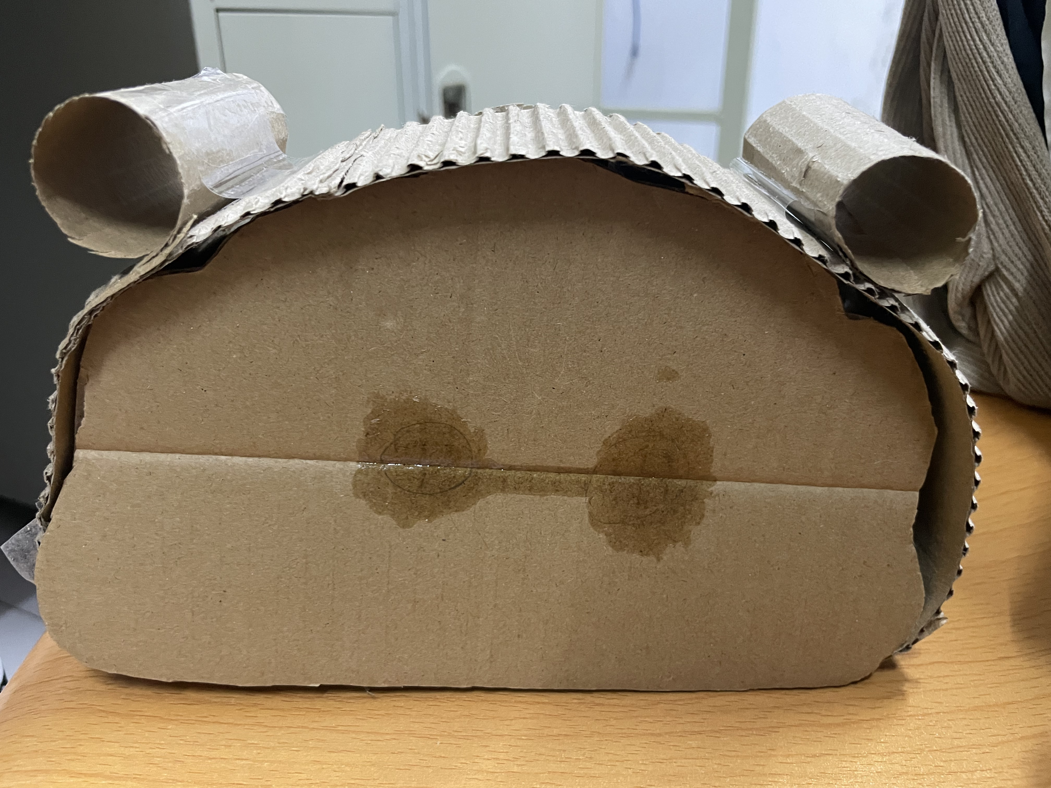  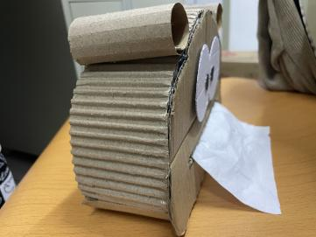  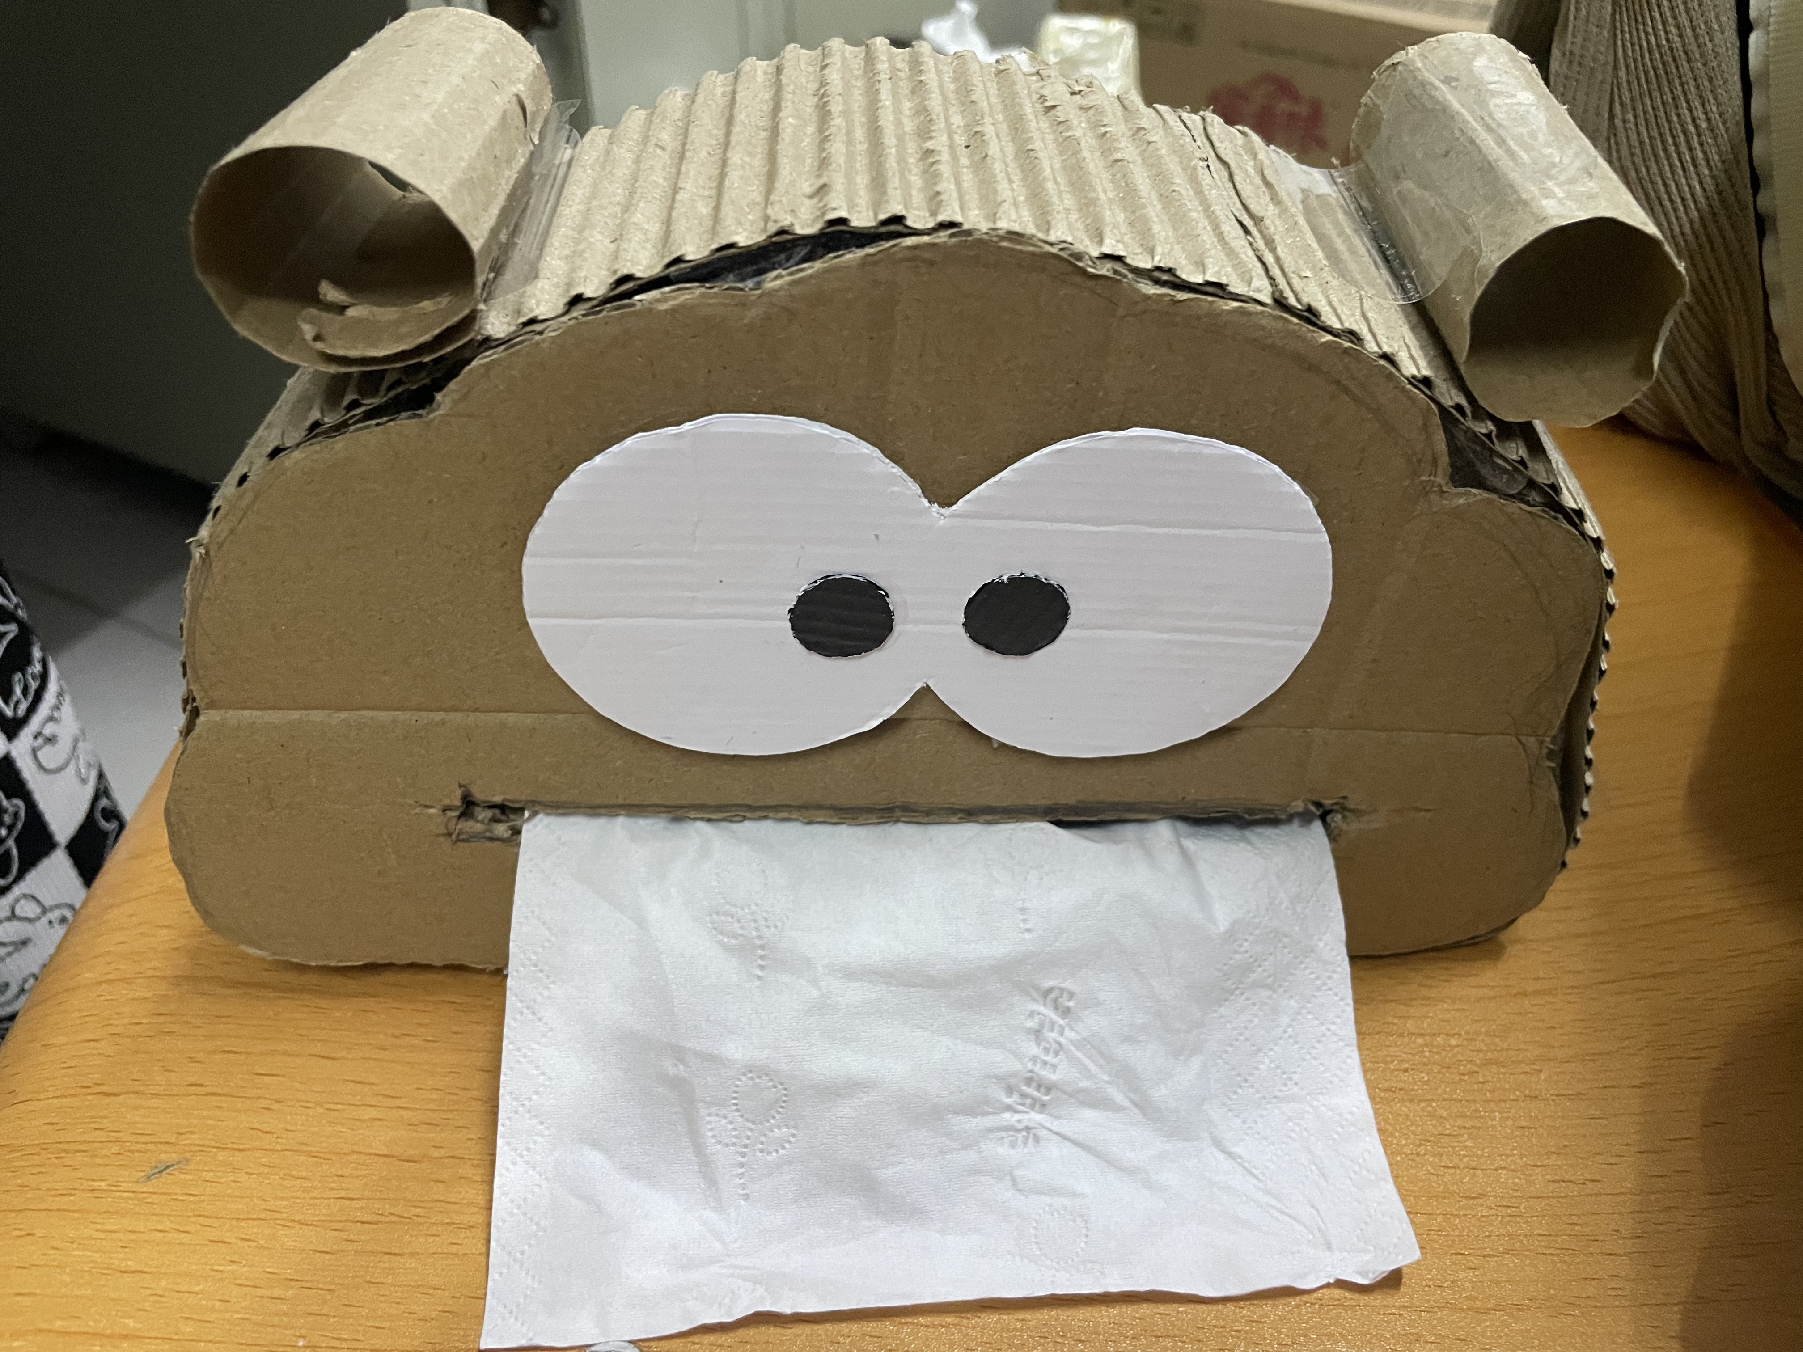
注意事项 | 1、以小组为单位参赛，每组参赛人员不多于3人；  2、作品提交截止时间：3月21日23:59前

